SOCKGROSSISTEN försäljning

Hej!

Nu är det dags igen för alla våra lag att sälja Sockgrossisten.
De har ett otroligt fint utbud och erkänd kvalitet. Förtjänsten är 42kr per paket.

Det bästa av allt - vi har en egen Webshop: https://cif.sockgrossisten.se/

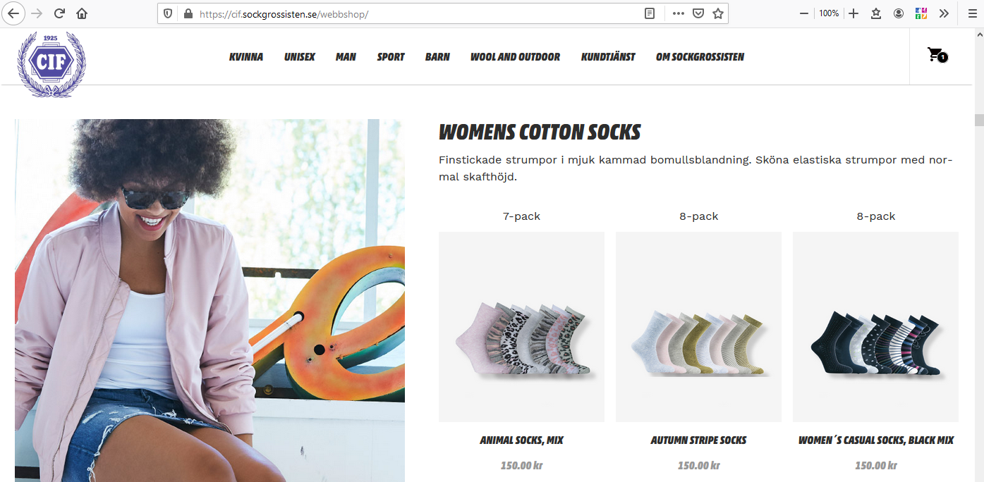
Försäljningsomgångar

Alla aktiva medlemmar skall sälja minst 4 paket, 2 gånger per år.

Juni:
Period 1 - 30 juni (dvs 30 juni avräknar vi lagens totala försäljning)
Vem:
Alla aktiva medlemmar (FB och IB) skall sälja minst 4 paket
Alla Fotbollslag gör en gemensam ansträngning att bygga på lagkassan!

November:
Period 1 - 30 november (dvs 30 november avräknar vi lagens totala försäljning)
Vem:
Alla aktiva medlemmar (FB och IB) skall sälja minst 4 paket
Alla Innebandylag gör en gemensam ansträngning att bygga på lagkassan!

Om du som spelare deltar I både IB och FB, be era köpare stötta ditt fotbollslag denna gång.

I slutändan är det upp till lagen om ni vill göra minsta möjliga (4 pkt / spelare) eller en drive inom laget för att fylla på er lagkassa. Om det finns lag som ej är inne i er tävlingssäsong men som vill göra en ordentlig drive så är det ju självklart bara att köra på!

ÖVERSKOTTET GÅR TILL LAGKASSAN!!
Det är bara att räkna, man kommer ganska enkelt upp I 15-20 paket per säljare vilket skulle ge fina pengar till laget! Exempel med 15 spelare,
4 paket per säljare = 0:- (minimum, allt går till föreningen)
10 paket per säljare = ca 3.780:- till LAGET
20 paket per säljare = ca 10.080:- till LAGET

V I K T I G T !!
- Föreningen samordnar försäljningsomgångarna, och ni skall tagga för detta som ett lag, kom ihåg, allt överskott går till er LAGKASSA!
- Alla köpare handlar själva I vår webshop https://cif.sockgrossisten.se/
  - De väljer sina produkter
  - De lägger varorna i kassan
  - Vid utcheckning skall köparen ange ditt lag i rullistan "STÖTTA DITT LAG"!
Är ni ett blandlag t.ex Fotboll F05/06, så ange den rätta åldern för just dig.
OBS Detta är viktigt! Det är vid detta tillfälle köpet kopplas till ert lag!
  - Köparen betalar med Swish (enda alternativet)
  - Leverans sker DIREKT till köparen!
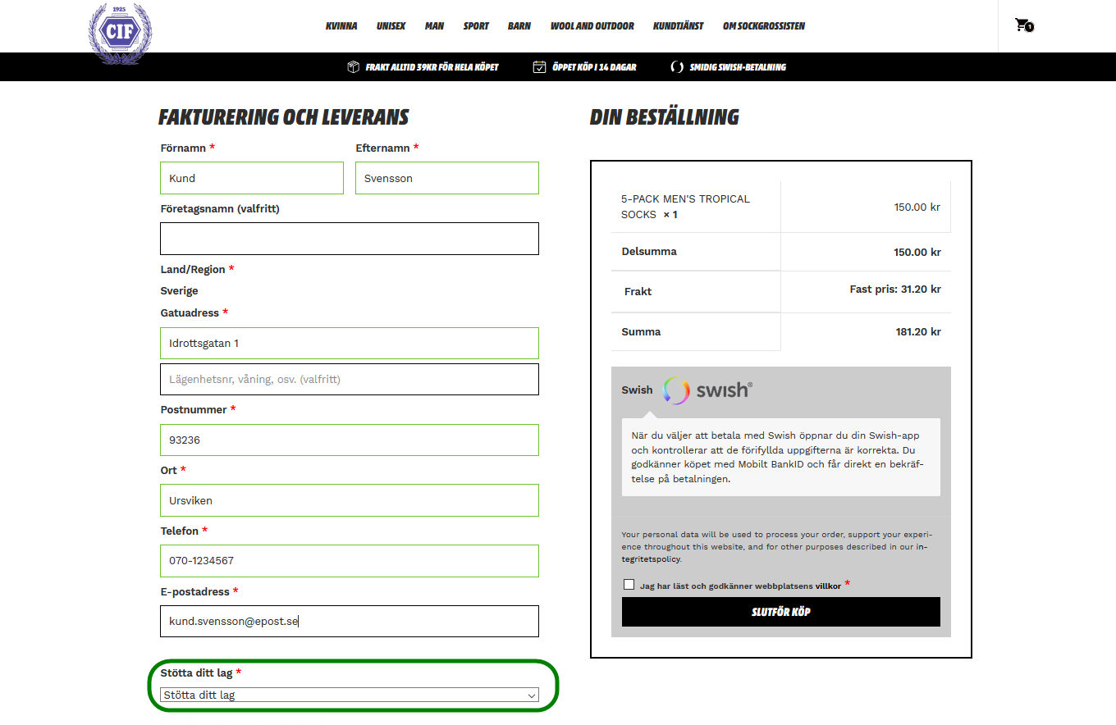
- Det enda ni som säljare behöver göra är att:
  - Marknadsföra webshopen!
  - Pusha försäljningen!
  - Sälja, sälja, sälja!
  - Säg åt så många som möjligt att handla av er, att stötta er!
  - OBS Be köparen välja ert lag I rullistan "Stötta ditt lag"!
- Ingen hantering av paket!
- Ingen hantering av pengar!
- Ingen hantering av kataloger och listor (det finns dock kataloger på kansliet för er som vill)
- BARA SÄLJA SÄLJA SÄLJA!!
- Efter varje försäljningsomgång kommer vi att få en lista av Sockgrossisten, där det står hur
många paket varje lag har sålt. Av detta går förtjänsten från 4 paket / spelare till föreningen, resterande överskott till er lagkassa (Konto I föreningen)
- Webshopen är öppen året runt, och man kan givetvis handla här när som helst.
MEN vi kommer att pusha försäljningen vid ovan nämnda två omgångar per år, detta för att ni, lagen, skall drivas att göra en gemensam insats där ni tjänar en bra slant till er lagkassa.

